**Этап 3 – Разработка решения**

На данном этапе представлена первая итерация цикла Дёминга при разработке прототипа приложения. Цель цикла – поэтапное проектирование приложения с корректировкой действий в зависимости от промежуточной реакции пользователя. В дальнейшем при продвижении работы цикл может быть продлён новыми итерациями.

1. Планирование

Необходимо создать прототип пользовательского интерфейса сайта. В нём должно быть отображено то, каким образом сайт отображается на экране компьютера, навигация по страницам сайта, вкладки реализуемых функций. Пользователь должен иметь возможность подать заявку о брони на сервер и узнать её состояние в системе.

Реализуемые компоненты:

* Переход между страницами сайта – список помещений, забронированные помещения, уведомления от системы;
* Главная страница со списком доступных помещений и информации о них;
* Просмотр того, на какое время доступно то или иное помещение;
* Поэтапное оформление заявки на бронирование помещения с указанием места, даты и времени;
* Просмотр состояния заявки на бронь пользователем сайта;
* Возможность изменить состояние заявки со стороны администратора;

Вид пользовательского интерфейса определён в созданном ранее макете сайта.

1. Разработка решения

В результате работы был создан рабочий прототип сайта. В нём сверстаны все страницы, связанные с пользовательским интерфейсом. Основная функция прототипа – отправка пользователем заявок на бронь выбранного им помещения на сервер и ответ на неё со стороны администратора.

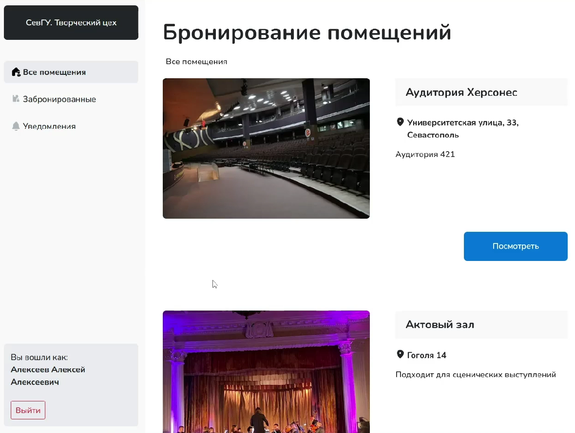

Список доступных помещений

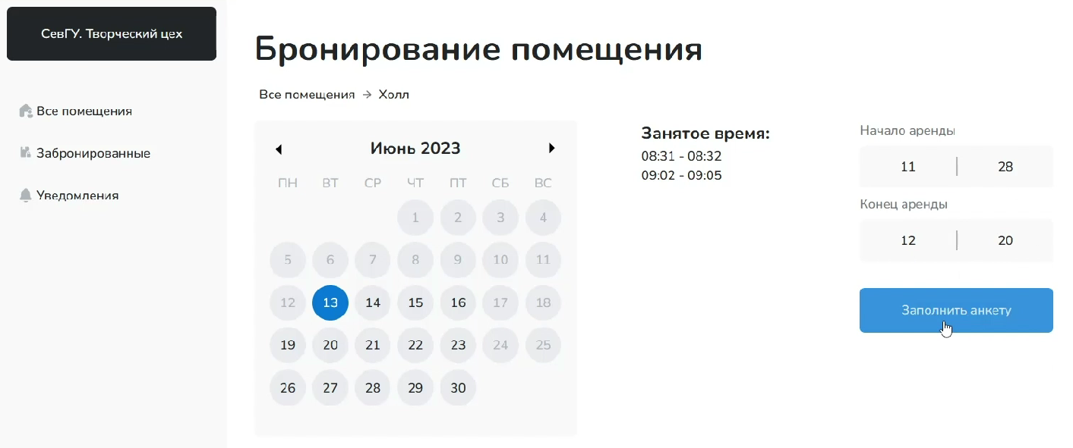

Оформление заявки на бронь помещения

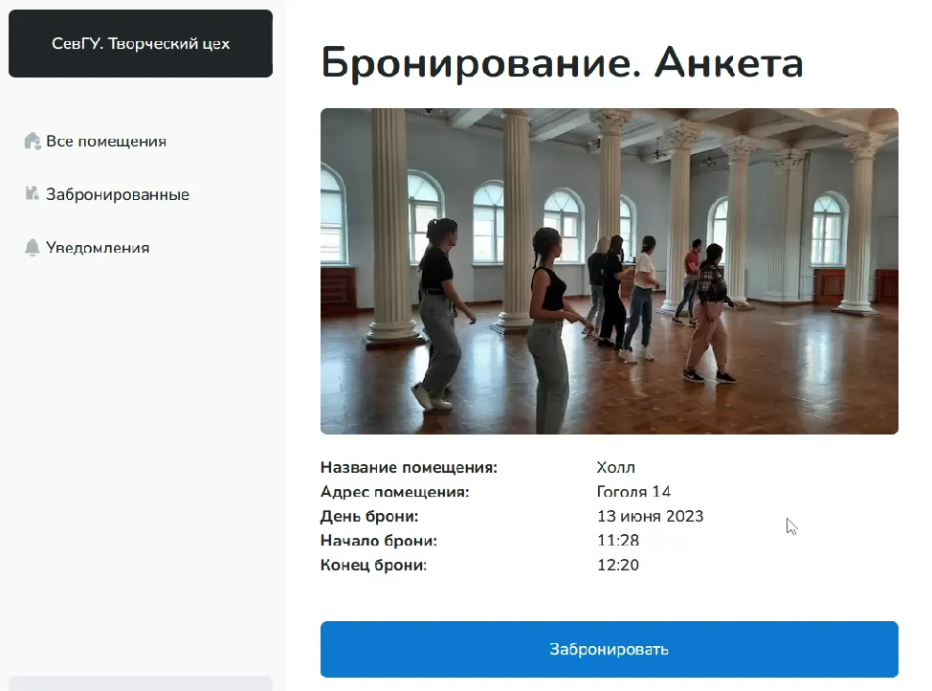

Подтверждение заявки на бронь помещения

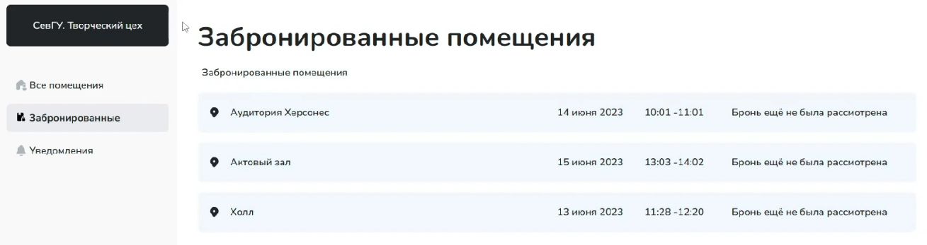

Просмотр состояния заявок

Интерфейс администратора на данном этапе не реализован, но в рамках тестового примера заявки на бронь были рассмотрены администратором через стороннюю программу.

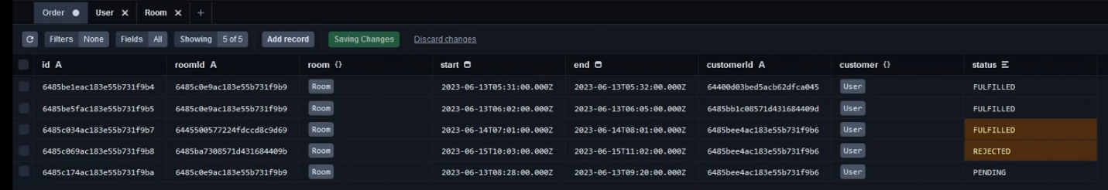

Рассмотрение заявок на бронь

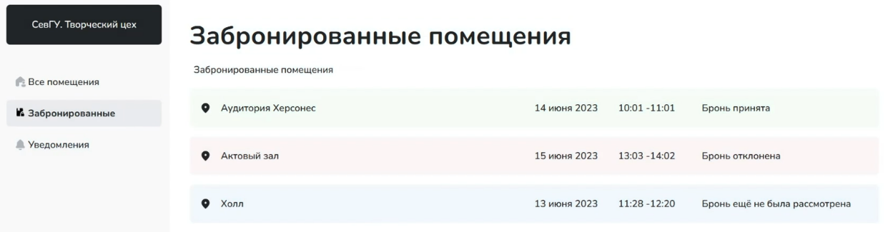

Изменение состояния брони

1. Тестирование на ЦА

Поскольку в прототип вошёл пользовательский интерфейс, тестирование проводилось на потенциальных пользователях – студентах СевГУ. Каждому было предложено оценить прототип по нескольким критериям и высказать комментарий о том, что можно было бы доработать.

Критерии и оценки:

• Графический дизайн: 7/10;

• Удобство интерфейса: 8/10;

• Функциональность: 7/10;

В целом у пользователей не возникло проблемы с навигацией внутри приложения и оформлением заказа. Каждый смог рассмотреть залы и свободное время для них, при оформлении броней конфликтов в системе не возникло. Однако было отмечено, что сравнивать свободное и занятое время не очень удобно – для прототипа макет был упрощён, и занятое время в нём выводится построчно, а не в рамках одной шкалы.

Также пользователи не обнаружили функции отмены заявки на бронь. Более того, в приложении нет ссылок для обращения к сотрудникам «Творческого цеха» напрямую, недостаточно информации о помещениях и самом центре.

Основная проблема при тестировании состояла в отсутствии полноценной панели администратора. Это затрудняло процесс рассмотрения брони.

1. Анализ и доработка решения

Тестирование показало, что процесс оформления броней в системе работает отлично, пользователи могут с лёгкостью выполнить необходимые операции. Система фиксирует в базе данных все принятые и отклонённые брони и позволяет пользователям получать информацию о своих заявках.

Общая концепция дизайна и интерфейса на данном этапе не требует критических изменений. В дальнейшем стоит предусмотреть место, где администратор сможет оставить контакты центра и подробное описание его помещений.

Приоритетной задачей является создание полноценной панели администратора, где тот сможет работать в системе без помощи сторонних приложений, а также системы аккаунтов (не смотря на выводы на предыдущей стадии).